|  |  |
| --- | --- |
| **Gerb-BMSTU_01** | **Министерство науки и высшего образования Российской Федерации**  **Федеральное государственное бюджетное образовательное учреждение**  **высшего образования**  **«Московский государственный технический университет**  **имени Н.Э. Баумана**  **(национальный исследовательский университет)»**  **(МГТУ им. Н.Э. Баумана)** |

**ФАКУЛЬТЕТ \_ИНФОРМАТИКА И СИСТЕМЫ УПРАВЛЕНИЯ\_\_\_\_\_\_\_\_\_\_\_\_\_\_\_\_\_\_\_\_\_\_\_**

**КАФЕДРА \_\_\_\_КОМПЬЮТЕРНЫЕ СИСТЕМЫ И СЕТИ (ИУ6)\_\_\_\_\_\_\_\_\_\_\_\_\_\_\_\_\_\_\_\_\_\_\_\_**

**НАПРАВЛЕНИЕ ПОДГОТОВКИ \_\_09.03.01 Информатика и Вычислительная техника \_\_\_\_**

**Отчет**

**по лабораторной работе № \_6\_**

**Дисциплина:** Сети и телекоммуникации

**Название лабораторной работы:** IPv6 сети. Основы сетевого программирования и автоматизации.

Студент гр. **\_**ИУ6-52б**\_ \_\_\_\_\_\_\_\_\_\_\_\_\_\_\_\_\_\_ \_\_И.С. Марчук\_\_\_\_**

(Подпись, дата) (И.О. Фамилия)

Преподаватель  **\_\_\_\_\_\_\_\_\_\_\_\_\_\_\_\_\_\_ \_\_Пономарев А.Д.\_\_**

(Подпись, дата) (И.О. Фамилия)

Москва, 2021

**Цель работы** - Научиться создавать FTP сервисы, скачивать и удалять файлы.

**Ход работы:**

1. Настраиваем исходную топологию. (Рисунки 1-4)

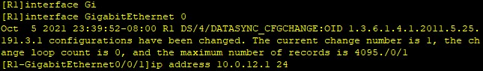Рисунок 1

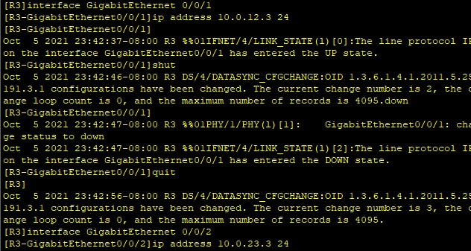

Рисунок 2

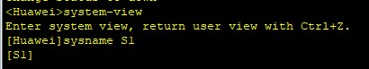

Рисунок 3

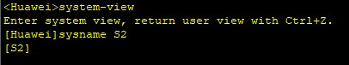

Рисунок 4

1. Выключаем G для свитчеров. (Рисунки 5-7).

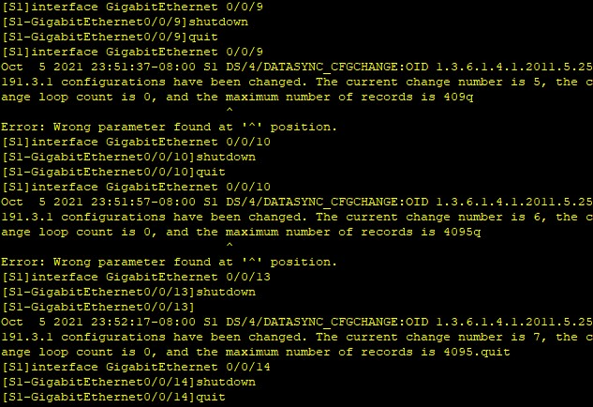

Рисунок 5

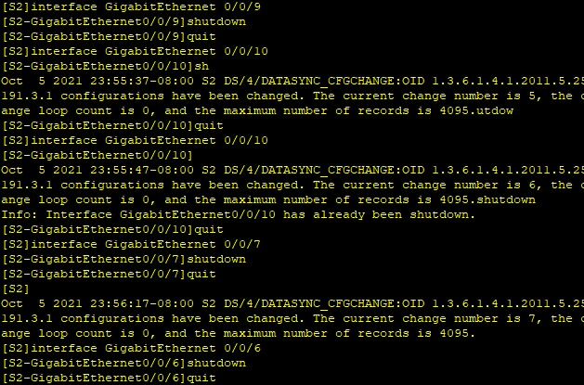

Рисунок 6

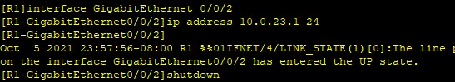

Рисунок 7

1. Проверяем внесенные изменения для S1, S2, R1 и R3 соответственно. (Рисунки 8-11)

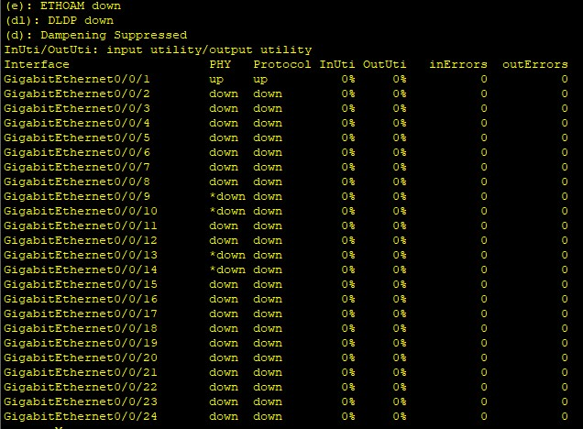

Рисунок 8

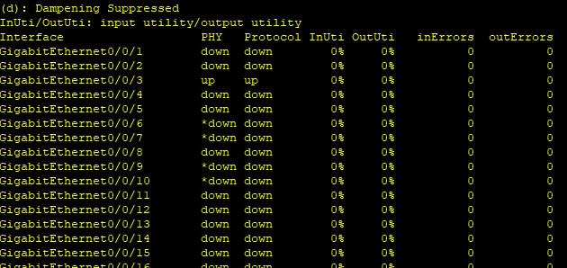

Рисунок 9

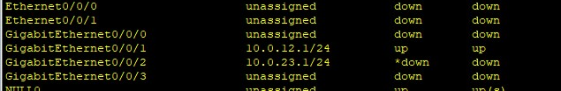

Рисунок 10

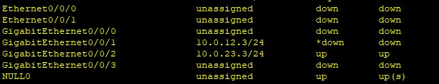

Рисунок 11

1. Включаем DHCP для роутеров R1 и R3. (Рисунок 12-13)



Рисунок 12



Рисунок 13

1. Создаем пулы адресов для роутеров R1 и R3. (Рисунки 14-15)

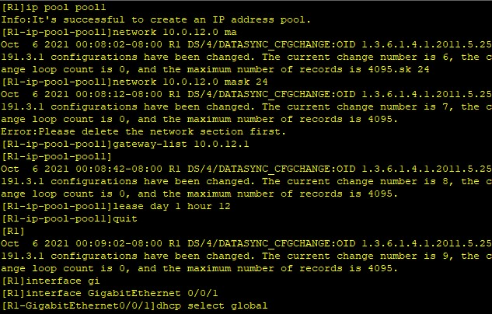

Рисунок 14

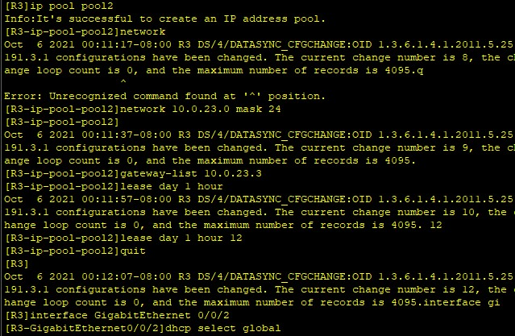

Рисунок 15

1. Проверяем корректность ввода для роутера R1. (Рисунок 16)

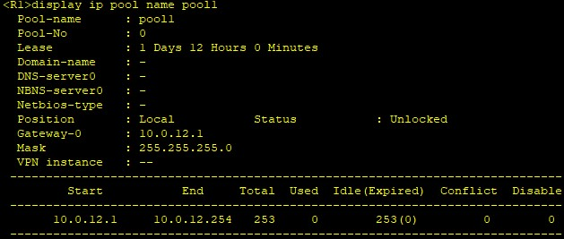

Рисунок 16

1. Подключаем DHCP на первом свитчере и проверяем корректность. (Рисунки 17-19)

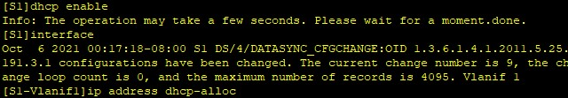

Рисунок 17

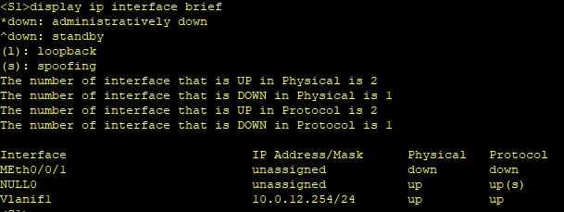

Рисунок 18

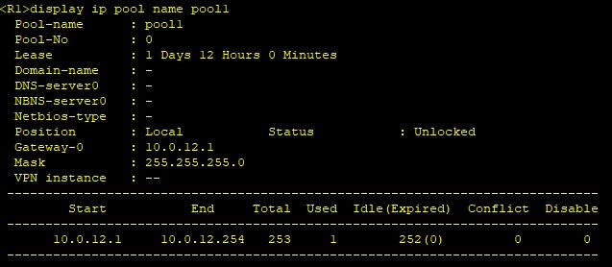

Рисунок 19

1. Повторяем те же действия для S2 и R3. Проверим корректность на рисунке 20.

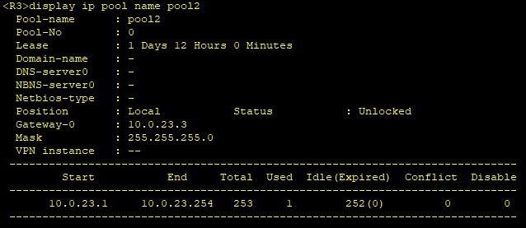

Рисунок 20

1. Потушили G0/0/1 и G0/0/2 для роутеров и настроили интерйесы адресных пулов для R1 и R2 соответственно. (Рисунки 21-22)

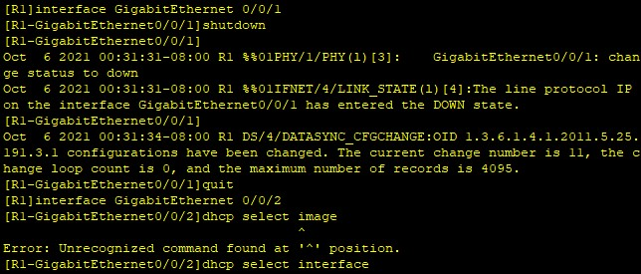

Рисунок 21

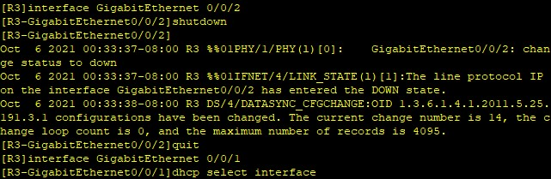

Рисунок 22

1. Далее для обоих роутеров выполняем команды, показанные на рисунках 23 и 24.

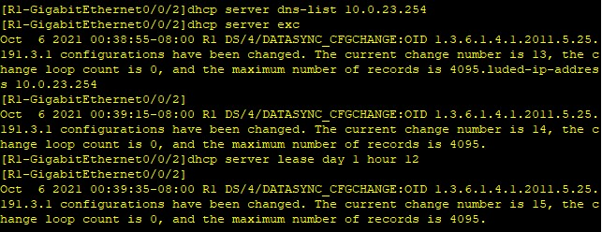

Рисунок 23

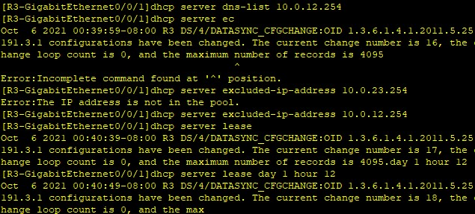

Рисунок 24

1. Проверяем корректность введеных команд для роутеров R1 и R3. (Рисунок 25-26)

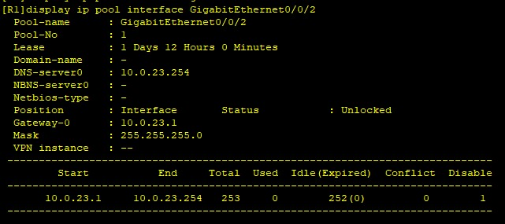

Рисунок 25

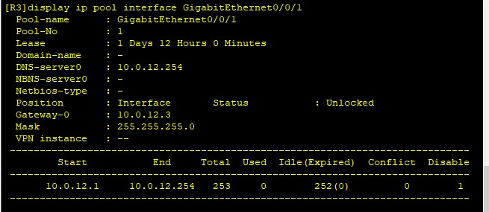

Рисунок 26

12.)Перезагружаем Vlanif1 на S2. (Рисунок 27)

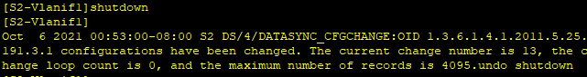

Рисунок 27

1. Проверяем корректность работы. (Рисунок 28)

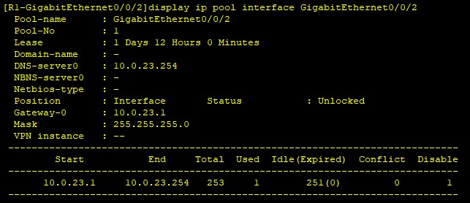

Рисунок 28

1. Проверяем S2. (Рисунок 29)

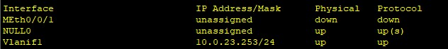

Рисунок 29

1. Делаем то же самое для R3 и S2. Проверяем корректность работы. (Рисунок 30)

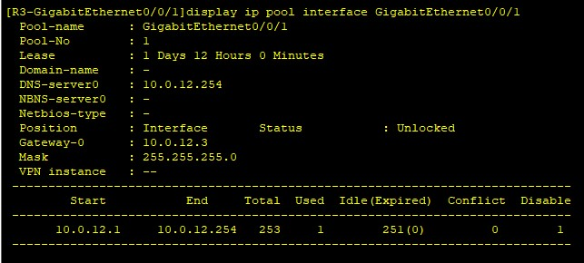

Рисунок 30

Final Configuration:

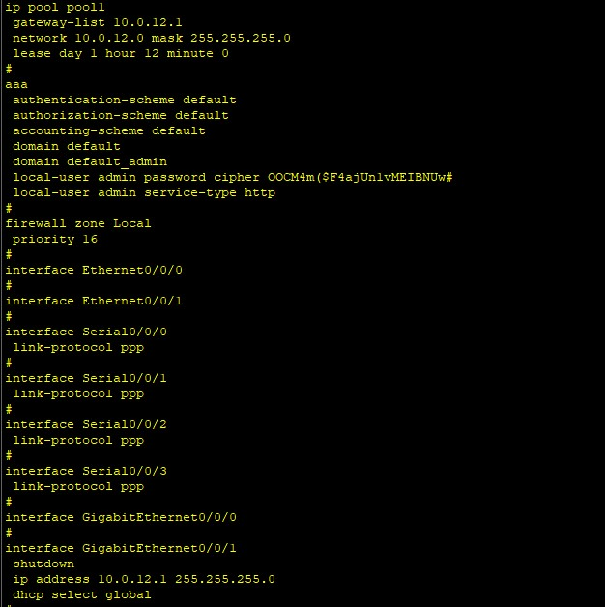

Рисунок 31- R1

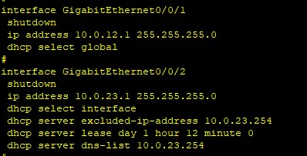

Рисунок 32 - R1

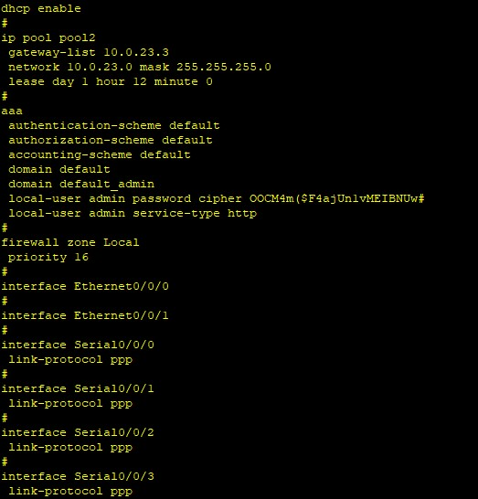

Рисунок 33 – R3

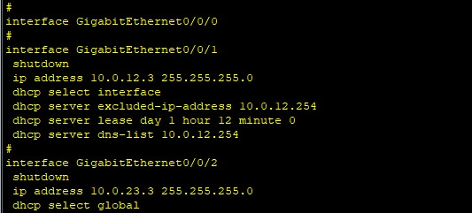

Рисунок 34- R3

Вывод: Я научился настраивать пулы DHCP и изучил методы адресации пулов.